**遊想山城──中大文學散步**

**逸夫書院、伍宜孫書院**

1. 逸夫書院附近有一條「長命斜」，位置在哪？

「長命斜」是一條從伍宜孫書院一直延伸到逸夫書院的斜波。

1. 逸夫書院「女人脚」是甚麼？外型有何特點？ 請附上相關圖片。

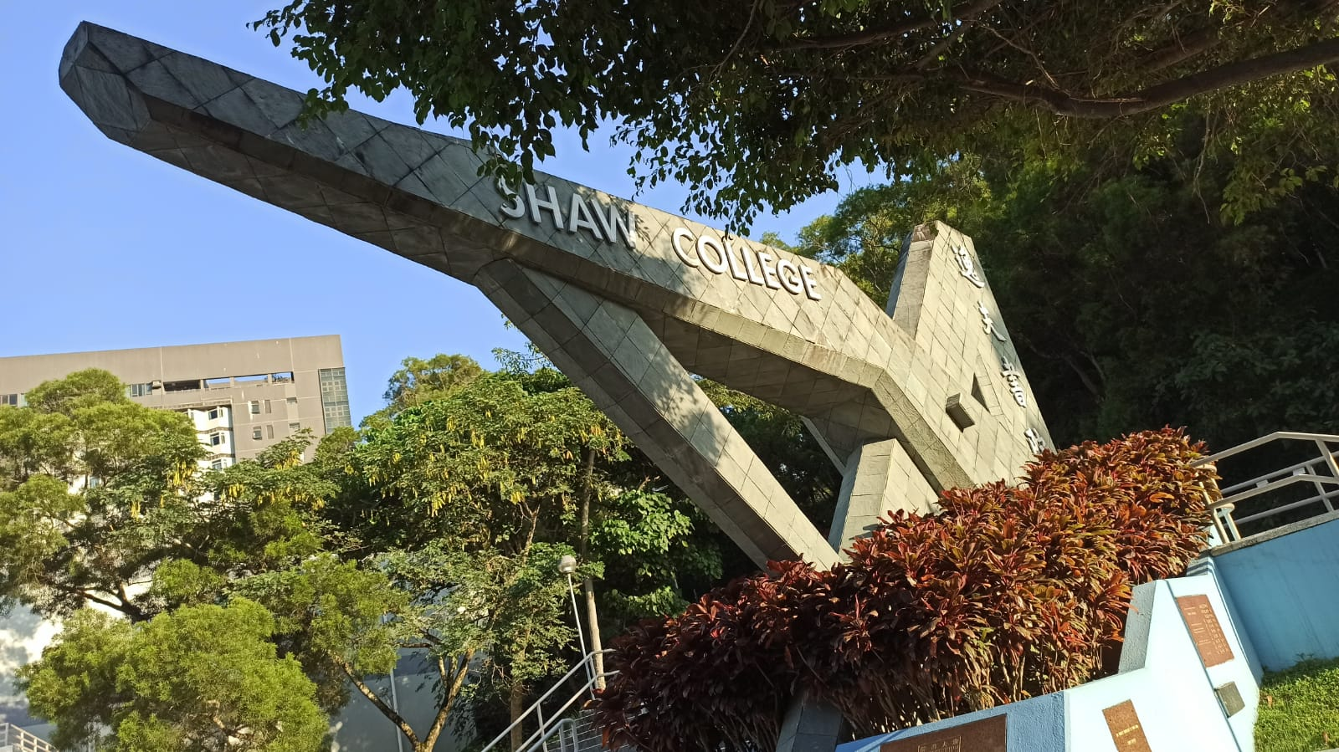「女人脚」是一座雕塑，由一大直角三角型及兩條橫空的線交疊而成，外形像女性的雙腿，並刻有逸夫書院的中英文名字的標記。

1. 伍宜孫書院的健身房原本是甚麼建築物？外觀有何特點？

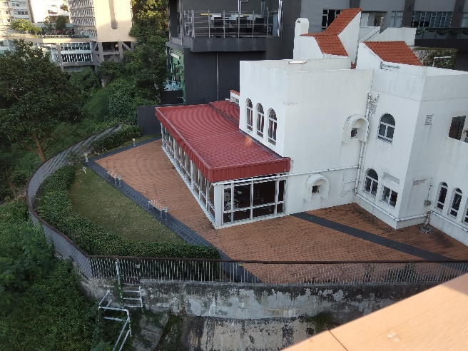根據建築物的外觀推斷，伍宜孫書院的健身房原本是一座西式教堂，外觀特點包括屋頂採用磚紅色、屋身則採用白色的歐式建築風格。另外，建築物窗口採用圓拱設計，而屋身亦鋪上植物作裝飾，這亦反映其歐化建築特色。

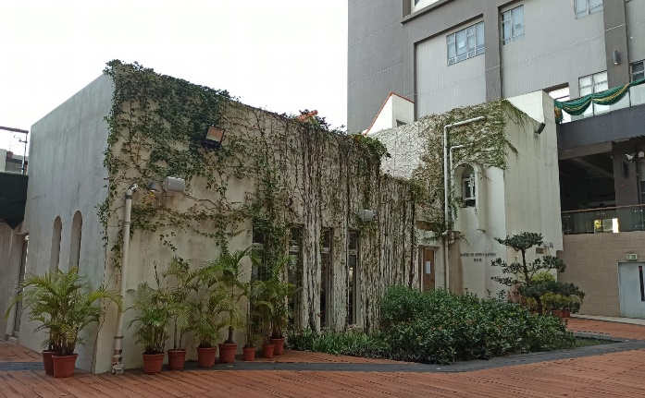

1. 請描寫伍宜孫書院圓夢臺及其四周環境，並附上相關圖片。

|  |
| --- |
| 一張含有 椅子, 地板, 室內, 桌 的圖片  自動產生的描述一張含有 建築物, 室外 的圖片  自動產生的描述一張含有 天空, 室外, 山, 跑道 的圖片  自動產生的描述圓夢臺命名呼應了未圓湖，寄意師生校友努力實現夢想。一踏進圓夢臺，就能看見幾張具有格調的檯凳，非常適合一大幫朋友聊天和欣賞周圍的風景。望向圓夢臺的前面就能看到吐露港，左邊能看到八仙嶺和觀音像，右邊則是馬鞍山，能看到和聲書院，而下面便是伍宜孫的健身房。 |

1. 馮濟琳〈搭枱〉(2016-17「文學中大」大學中文組銀奬)所描寫的大學食堂午飯時段的「好位置」有何特點？你認同這是個「好位置」嗎？為甚麼？

特點：飯桌沒有一大幫朋友正聊得熱鬧、也沒有某個屬點頭之交的同學，只有單獨一個人安靜地吃飯的飯桌就是搭檯的好位置 。

認同：在忙碌的生活之中，吃飯時間是一段很難得可以自己一個人休息、喘息的時間，如果連吃飯也要忍受著周圍的吵鬧聲，或者硬要找話題聊天，會覺得很心累，所以跟一個安靜吃飯的人搭檯的確是個很好的選擇，所以我認同這是個好位置。

1. 請介紹一所中大食堂。

「眾志堂」為中文大學崇基學院的飯堂。「眾」的簡體字為「众」，由三個「人」字組成，與「眾志堂」的外觀——三角形屋頂的建築特色相互呼應。 「眾志堂」取名於成語眾志成城，加上三個「人」字的組成，鼓勵崇基學院的學生團結一致，彼此之間的連結更緊密。 「眾志堂」除了具有用膳地區，更有一個舞台，供各人舉辦活動、綵排，鼓勵學生多參與聯誼活動。

各組需賞析一些文章段落，練習已列明作者及篇名。除Blackboard所列作品，其他參考文章需到「走出課室學中文」網站查閱( <https://www.chltcac.cuhk.edu.hk/> )，點入「文學中大」即可參閱歷屆徵文比賽得獎作品。

創作字數不限，文體不拘。

圖片可以是個人所拍照片、創作畫作或網上圖片(請列明參考網址)。相關圖片可貼於文檔內或直接上載 Blackboard討論區。

請小組在下課前完成練習，並上載Blackboard討論區「遊想山城：中大文學散步」，也可把練習提交到課室或本人辦公室(門口公文袋)。

小組名稱： 第三組

組員姓名：關達洋，周啓豪，陳楚傑，何慧晶，鄧詠鍶